

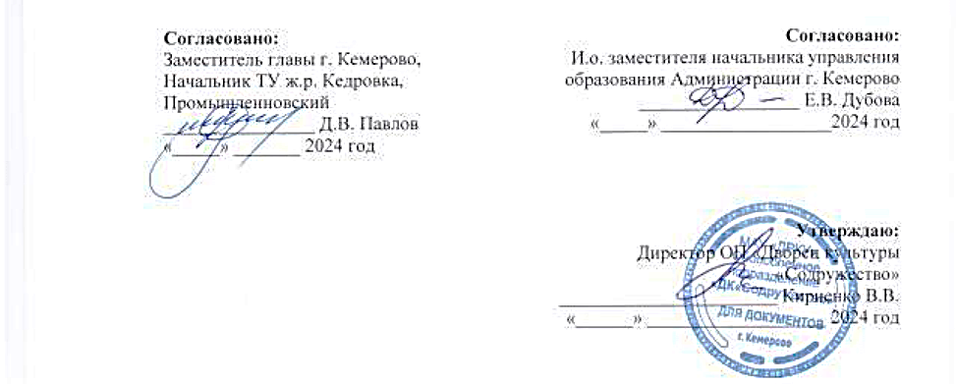

ПОЛОЖЕНИЕ
о проведении XIV фестиваля непрофессионального творчества учащихся общеобразовательных учреждений
ж.р. Кедровка, Промышленновский
«Искусство жить»

Кемерово, 2024

ОП «Дворец культуры «Содружество» совместно с Территориальным управлением ж.р. Кедровка, Промышленновский, Управлением образования Администрации г. Кемерово, Управлением культуры спорта и молодежной политики Администрации г. Кемерово и информационной поддержке средств массовой информации проводят фестиваль творчества учащихся «Искусство жить».

1. Общие положения
1.1. Фестиваль «Искусство жить» - это фестиваль непрофессионального творчества учащихся, коллективов общеобразовательных учреждений ж.р. Кедровка, Промышленновский (далее - Фестиваль).
1.2. Настоящее положение определяет цель, задачи, порядок проведения, содержание и требования к участникам Фестиваля.
1.3. Организатором Фестиваля является ОП «Дворец культуры «Содружество» МАУ «Дирекция по развитию клубных учреждений» (далее – Организатор).
1.4. Партнерами Фестиваля могут быть коммерческие, общественные, творческие организации и средства массовой информации.

2. Цели и задачи
2.1. Цель Фестиваля: Основной целью фестиваля является пропаганда здорового образа жизни среди подростков и молодежи.

2.2. Задачи Фестиваля:

- Организация досуга детей и подростков;
- Создание условий для реализации творческих способностей учащихся;

- Содействие развитию культуры общения между детьми и подростками;

- Развитие творческих связей и обмена опытом между коллективами образовательных учреждений ж.р. Кедровка, Промышленновский.

3. Участники Фестиваля:
3.1. Участниками Фестиваля являются учащиеся общеобразовательных учреждений ж.р. Кедровка и Промышленновский (предпочтительно учащиеся 8-11-х классов);
3.2. Участие в Фестивале командное.
3.3. Состав одной команды – 10 человек.
3.4. Списочный состав команды не может меняться, начиная от момента прохождения 2 этапа и до окончания фестиваля.

4. Сроки и место проведения:
4.1. Фестиваль проходит в ОП «Дворце культуры «Содружество», по адресу: г. Кемерово, ж.р. Кедровка, ул. Новогодняя, 15а.
4.2. Фестиваль проходит в несколько этапов:
4.2.1. Первый этап – подача заявки. Заявки (Приложение 1) и согласие на обработку персональных данных (Приложение 2) необходимо подать в Оргкомитет до 15 октября 2024 года. Заявки принимаются по адресу: ОП «Дворец культуры «Содружество», с 10.00 до 18.00; или по электронной почте: dksodruzhestvo@mail.ru;
- встреча-брифинг Оргкомитета с руководителями и капитанами команд для решения организационных вопросов и раздачи конкурсного материала состоится 10 октября в 15.00 в ДК «Содружество»;

4.2.2. Второй этап – предварительные этапы фестиваля – 15 октября по 12 ноября 2024 года;

4.2.3. Третий этап – просмотр творческих номеров на сцене ОП «Дворец культуры «Содружество» - 6, 7, 8 ноября 2024 г.;

4.2.4. Четвертый этап - финал Фестиваля - состоится в зрительном зале «Дворца культуры «Содружество» 15 ноября 2024 года. Вход на Фестиваль болельщикам платный.

5. Условия участия в Фестивале:
5.1. Предварительные этапы Фестиваля проходят в следующих номинациях:
- Спортивная «В движении» - участники команд сдают нормативы ГТО на базе СК "Горняк": г. Кемерово, ул. Стадионная 22б;
- Творческая «Грани таланта» - команды посещают одно занятие творческих коллективов ОП ДК «Содружество» (коллективы определяются на встрече-брифинге в форме жеребьевки) – ДК «Содружество»: г. Кемерово, ул. Новогодняя, 15а;
- Игровая «Ваш ход» - команды собираются за общим столом, чтобы посоревноваться в турнире по настольной командной игре ДК «Содружество»: г. Кемерово, ул. Новогодняя, 15а;
- Профориентационная «Твои возможности» - команды посещают ведущие ВУЗы г. Кемерово, где создают видеоролик-репортаж, в котором раскрывают грани профессии. (ВУЗы определяются на встрече-брифинге в форме жеребьевки). Видеоролик необходимо отправить на электронную почту (dksodruzhestvo@mail.ru) Организаторам не позднее 10 ноября 2024 года. Продолжительностью не более 5 минут

5.2. В финальном этапе Фестиваля команды принимают участие в следующих номинациях:
- Фото-творчество «Синхронизация» - предоставление Организатору фотографий в цифровом виде хорошего качества (размером не менее 297х420мм 300 dpi = 3508 на 4961 точек). Тема фотографий – предварительные этапы подготовки к Фестивалю «Искусство жить». Фотографии будут представлены на фотовыставке в фойе «Дворца культуры «Содружество»;
- Визитная карточка «АРТ-СЕМЬЯ» - творческое представление команды, выступление не более 2х минут;
- Дебаты «Поколение Z» - номинация, не требующая дополнительной подготовки.
- Творческий номер – оригинальный жанр «Способ выражения - искусство» - представление массового оригинального номера по заданной теме «Современная молодежь – новое поколение талантов» с использованием совмещения жанров: вокала, хореографии, театрализации, пр., 4-5 минут. Запрещается исполнение вокальных номеров под фонограмму «+».

5.2. Внешний вид команды должен быть эстетичным. За неподобающее поведение за кулисами участников команда лишается 1 балла.

5.3. Каждая команда готовит группу поддержки, в которую может входить неограниченное количество зрителей (команда получает дополнительные баллы за работу болельщиков)

6. Жюри:
6.1. Жюри формируется Организатором в количестве не менее трех человек;
6.2. Жюри формируется из числа:
- организаторов,
- работников учреждений образования и культуры г. Кемерово,
- представителей творческих молодежных организаций г. Кемерово;
  - Организатор осуществляет контроль над работой жюри, следит за выполнением регламента настоящего Положения;
  - Каждый член жюри оценивает творчество участника на абсолютно равных условиях;
  - Итоговые результаты коллегиального решения могут отличаться от персонального мнения отдельного члена жюри;
  - Решение членов жюри носит конфиденциальный характер;
  - Решение жюри окончательное и пересмотру не подлежит.

- Общие критерии оценивания:
7.1. Критерии оценки всех номинаций Фестиваля:
- исполнительское мастерство;
- артистизм;
- зрелищность;
- уровень художественного вкуса, проявленный при выборе репертуара, создании костюмов и реквизита;
- оригинальность исполнения
- раскрытие главной темы фестиваля: «Современная молодежь – новое поколение талантов»

- Награждение участников
8.1. По итогам голосования жюри участникам Фестиваля присваиваются звания:
- Победитель Фестиваля и обладатель «Гран-при»;
- Победитель всех номинаций.
8.2. Наставники и преподаватели участников Фестиваля получают благодарственные письма;
8.3. Участники Фестиваля уведомлены о том, что победитель конкурса будет определен на основании субъективного решения жюри.

9. Финансирование:
9.1. Финансирование осуществляется согласно утвержденной смете расходов;
9.2. Оплата расходов на проезд и питание участников производится учреждениями их делегирующими.

10. Безопасность:
10.1. Использование огня (фейерверк, свечи) в закрытых помещениях запрещается (жюри по согласованной заявке может просмотреть номер с использованием огня на открытой площадке);
10.2. Использование элементов декорации, бутафории и реквизита, которые могут принести вред сценической площадке, а также жизни и здоровью участников – запрещается;
10.3. Номера, связанные с риском получения травмы (воздушные номера, брейк-данс и пр.) обязаны проходить при соблюдении норм техники безопасности, о чем свидетельствует подпись исполнителя в журнале инструктажа по технике безопасности, а так же согласие родителей о выполнении их ребёнком данного трюка. Ответственность за исполнение трюков возлагается на руководителя коллектива или учебного заведения.

ОП «Дворец культуры «Содружество» окажет помощь в подготовке вашей команды
По вопросам обращаться:
ОП «Дворец культуры «Содружество» 69-25-38

администратор:
Немчинова Карина Константиновна
8-950-264-09-89

(Приложение 1)

ЗАЯВКА
На участие в Фестивале «Искусство жить - 2024»

Организация (учебное заведение)_____________________________________

Участники команды:
1. ________________________________________________________________
2. ________________________________________________________________
3.
_______________________________________________________________
4. ________________________________________________________________
5. ________________________________________________________________
6. ________________________________________________________________
7. ________________________________________________________________
8. ________________________________________________________________
9. ________________________________________________________________
10. _______________________________________________________________

Капитан команды ___________________________________________________

Ответственный за команду (Ф.И.О., тел.) __________________________________________________________________

Необходимая аппаратура, реквизит:
__________________________________________________________________
__________________________________________________________________
__________________________________________________________________
__________________________________________________________________
__________________________________________________________________

(ПРИЛОЖЕНИЕ 2)
(заполняется руководителем или участником,
достигшим возраста 18 лет)

Согласие на обработку персональных данных

Я, ____________________________________________________________ полностью ознакомлен(а) с Положением Фестиваля _________________________________________________________________
(наименование фестиваля, год и месяц проведения)
__________________________________________________________________, и даю согласие на автоматизированную обработку моих персональных данных, а именно – совершение действий, предусмотренных п.3 ч.1 ст.3 Федерального закона от 27.07.2006 г. №152 ФЗ «О персональных данных», содержащихся в настоящем заявлении, для оформления документов по вручению призов, сувениров и памятных подарков.

- Дата рождения _______________________________________________
- Паспортные данные___________________________________________
__________________________________________________________________
__________________________________________________________________
(серия, номер, кем и когда выдан)
- Адрес регистрации по месту жительства __________________________
____________________________________________________________________________________________
__________________________________________________________
_____________________________________________________________________________________________
(индекс, почтовый адрес, контактный телефон)

Об ответственности за достоверность представленных сведений предупрежден(а).

___________________________ _______________ ______________
(фамилия, имя, отчество) (подпись) (дата)

